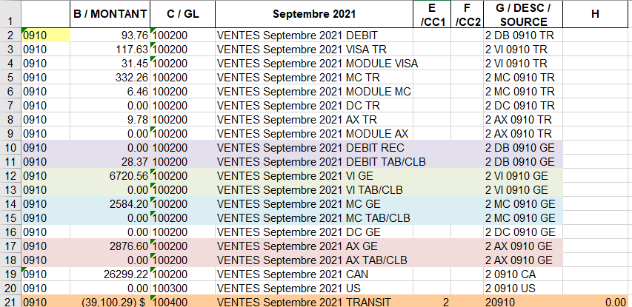
A

B
C
AMERICAN EXPRESS
Pour les American Express, il faut enlever les frais de transaction avant d’inscrire le total. Les frais de transactions sont de 2.65%.
(il faut donc prendre le montant et le multiplier par 0.9735)

D

F
E

G
H
A
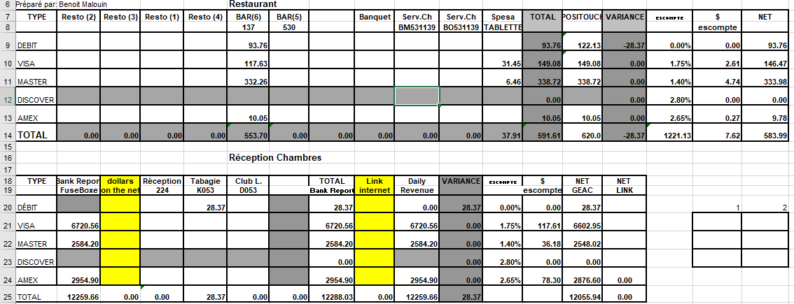
C
B

D

E
F

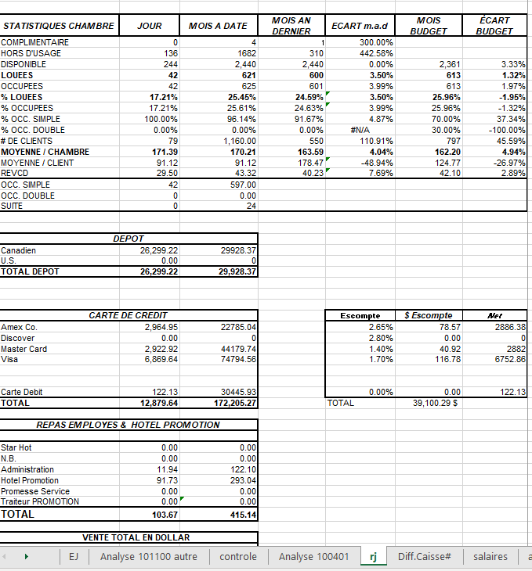

G

H

